DIARIO LA HORA

Web de La Hora sufre varios ataques informáticos

Martes, 3 de Febrero de 2015
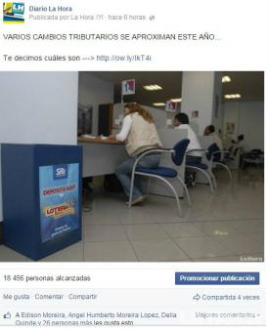
REALIDAD. Durante la mañana de ayer seguimos informando a través de nuestras redes sociales.
Desde la noche del domingo hasta alrededor las 14:30 de ayer el sistema de la página Web de Diario La Hora fue víctima de varios ataques informáticos. El ‘mal’ es denominado ‘Denegación de Servicio’, lo que ocasiona que los usuarios legítimos de nuestra página (http://www.lahora.com.ec) no puedan visualizar su contenido a nivel externo e internamente ocasiona la caída de los servidores, provocando que no se pueda administrar el sitio.
Los ‘hackers’ buscan con este tipo de ataques que se generen miles de peticiones para abrir una página Web, en este caso con el de Diario La Hora, lo que afecta al flujo normal del servicio porque, al haber una sobrecarga del ancho de banda de la Internet, genera la pérdida de conectividad.
Nuestro trabajo
Los métodos de ataque son diversos pero el más común es realizado a través de una red que tenga control desde cientos de computadores para que pueden ejecutarlo con rapidez.
Diario La Hora apenas estuvo al tanto de este problema puso las protecciones en su servidor para evitar posteriores molestias de este tipo. Durante la tarde de ayer el flujo informativo fue normal.
Tanto en la tarde y la noche del domingo, como en la mañana de ayer, este Diario no detuvo sus labores de información y mantuvo activas sus cuentas de redes sociales para el servicio a sus lectores. (VET/ASC)
El Dato
‘Denegación de Servicio’ es el nombre del mal causado.

DIARIO LA HORA

La Hora sufre ataques informáticos que impiden visualizar su web

Lunes, 2 de Febrero de 2015
Desde la noche de ayer 1º de febrero hasta alrededor las 14:30 de hoy 2 de febrero Diario la Hora fue víctima de varios ataques informáticos. El ataque es denominado 'Denegación de Servicio', lo que impide que los usuarios legítimos de nuestra página (http://www.lahora.com.ec) puedan visualizar su contenido.

Los hackers ocasionan con este tipo de ataques que se generen miles de peticiones para abrir una página web, en este caso con el de Diario La Hora, lo que afecta al flujo normal del servicio, e impide la utilización del servidor.

Diario La Hora ya ha puesto las protecciones en su servidor para evitar posteriores molestias de este tipo. (VET)

